Семинар работников учреждений культуры по теме: «Организация досуга населения Белозерского района. Итоги. Проблемы. Перспективы».
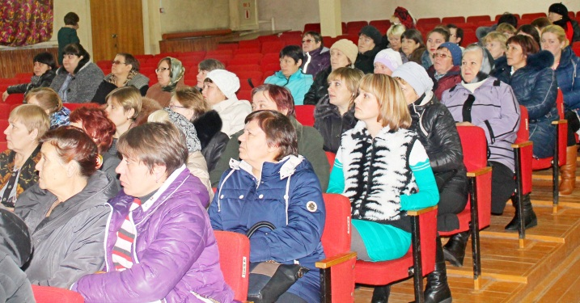
30 октября в районном Доме культуры состоялся расширенный районный семинар для работников культуры по теме: «Организация досуга населения Белозерского района. Итоги. Проблемы. Перспективы».
На семинарах, проводимых для специалистов учреждений культуры, вошло в практику показывать сельским работникам лучшие номера отдельных исполнителей районных учреждений культуры. На этот раз было предложено посмотреть показательное выступление солистки «Образцового» хореографического коллектива «Млада» (рук. А. Жорник), лауреата международных и областных конкурсов И. Спириной - танец «Веселая плясунья».
В первой части семинара выступила главный специалист Отдела культуры И.В. Фалькова, сделав акцент на итогах выполнения районной программы по организации досуга детей и молодежи в летний период 2015 года «Долгожданное лето». По результатам работы были подведены итоги районного конкурса «Лучшее учреждение культуры по организации летнего отдыха детей» по номинациям: участие в областных и районных мероприятиях, организация работы детских трудовых и разновозрастных отрядов, количество проведенных культурно-массовых мероприятий.
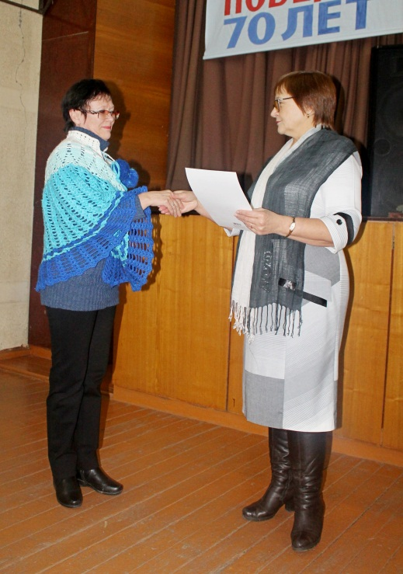
Благодарность Отдела культуры Администрации Белозерского района получили коллективы: Баяракского, Боровского, Боровлянского, Вагинского, Зюзинского, Новодостоваловского, Памятинского, Першинского, Речкинского, Светлодольского, Ягоднинского культурно досуговых объединений и Н.А. Шадрина, зав. детским сектором районного Дома культуры, которая организовала работу трех отрядов: разновозрастной отряд «Капитошка», волонтерский отряд «Золотая молодежь», трудовой отряд в составе трех человек. Отделом культуры Администрации Белозерского района был заключен договор с ГКУ «Центр занятости населения Белозерского района Курганской области» о совместной деятельности по организации временного трудоустройства несовершеннолетних граждан в возрасте от 14 до 18 лет в свободное от учебы время. Всего в районе функционировало 9 отрядов, в которых было задействовано 257 детей. Использование такой формы занятости детей, как разновозрастные отряды, позволяет снизить количество преступлений и правонарушений среди несовершеннолетних детей.
Актуальный вопрос о работе по муниципальным услугам и показателям их оценки раскрыла начальник отдела М.Ю. Курлова. Отделом культуры осуществлены необходимые мероприятия по созданию в подведомственных учреждениях условий, способствующих повышению уровня соответствия современным требованиям казенных учреждений культуры, что позволит более уверенно и динамично расширять в них спектр и улучшать качество оказываемых услуг. А это, в свою очередь, послужит повышению уровня культуры в районе.
Далее был рассмотрен вопрос о выполнении 120-ФЗ РФ «Об основах системы профилактики безнадзорности и правонарушений несовершеннолетних», проанализирован мониторинг досуговой занятости несовершеннолетних, в отношении которых ведется профилактическая работа. По итогам работы были отмечены те руководители, где охвачено 100 % детей, стоящих на различных видах учета: Боровлянское, Памятинское, Пьянковское, Речкинское, Скопинское культурно досуговые объединения.
Завершением основной части программы семинара стала презентация альбома по итогам районного фестиваля народного творчества «Единство красок, звуков, ликов», подготовленного Отделом культуры.
После завершения основной части специалисты разошлись по секциям культурно досуговой и библиотечной сфер, где более детально подвели анализ деятельности за 9 месяцев 2015 года и получили необходимые методические рекомендации по годовой отчетности и планированию работы на 2016 год.

Отдел культуры Администрации Белозерского района

